Проектная задача «Отдых учащихся на зимних каникулах»

Ребята вы хорошо поработали в этой учебной четверти, получили хорошие отметки, принимали активное участие в жизни школы и района. Поэтому у нас (классного руководителя и родителей) возникла идея о возможности организации “Семейно-классных каникул”. Мы решили, организовать вам, туристическую поездку в г. Красноярск. Это может быть групповая поездка или отдых всей семьей.
г. Красноярск как вы знаете, имеет очень большую культурную базу (музеи, театры, цирк, государственный природный заповедник «Столбы», парк «Роев ручей») которые вы с удовольствием можете посетить.

НАПРАВЛЕНИЕ А
Перед Вами стоит задача: разработать путеводитель для туристов посещения различных культурно – развлекательных мероприятий в г. Красноярске (с расчетом стоимости тура) так, чтобы туристы имели возможность посетить не менее 3-х мероприятий, находясь в г. Красноярске всего один день.

Для этого Вам необходимо:
1. определить, где будут проходить мероприятия определенного вида (концерт, спектакль, выставка и т.д.);
2. нанести на карту г. Красноярска художественные объекты (приложение 1);
3. выбрать виды культурных мероприятий, для посещения исходя из расписания (приложение 2);
4. проложить маршрут на карте для переезда от одного художественного объекта до другого исходя из временных затрат на транспорт (приложение 3);
5. определить стоимость составленного экскурсионного маршрута для двух человек: 1 взрослый и 1 ребенок;
6. представить результаты работы вашей группы (приложение 4).

Вы можете использовать все справочные материалы, которые расположены в приложениях.

НАПРАВЛЕНИЕ В

Перед Вами стоит задача: разработать путеводитель для туристов с целью посещения различных культурно – развлекательных мероприятий в г. Красноярске (с расчетом стоимости тура) так, чтобы туристы имели возможность посетить не менее 4-х
культурно – развлекательных мероприятий, находясь в г. Красноярске 1 или 2 дня (расходы на проживание в гостинице см. Приложении 5)

Для этого Вам необходимо:
1. определить, где будут проходить мероприятия определенного вида (концерт, спектакль, выставка и т.д); 2. нанести на карту г. Красноярска художественные объекты (приложение 1);
3. выбрать виды культурных мероприятий, для посещения исходя из расписания (приложение 2);
4. проложить маршрут на карте для переезда от одного культурного объекта до
другого объекта исходя из временных затрат на транспорт (приложение 3);
5. определить стоимость составленного экскурсионного маршрута для семьи из 4 человек;
6. представить результаты работы вашей группы (приложение 4).

Вы можете использовать все справочные материалы, которые расположены в
приложениях.

НАПРАВЛЕНИЕ С

Перед Вами стоит задача: разработать путеводитель для туристов с целью посещения культурно – развлекательных мероприятий в г. Красноярске (с расчетом стоимости
тура) так, чтобы туристы имели возможность посетить наибольшее количество культурных мероприятий, находясь в г. Красноярске два дня (расходы на проживание в гостинице см. Приложении 5).

Для этого Вам необходимо:
1. определить, где будут проходить мероприятия определенного вида (концерт, спектакль, выставка и т.д);
2. нанести на карту г. Красноярска художественные объекты (приложение 1);
3. выбрать виды культурных мероприятий, для посещения исходя из расписания (приложение 2);
4. проложить маршрут на карте для переезда от одного объекта в другой исходя из временных затрат на транспорт (приложение 3);
5. определить стоимость составленного экскурсионного маршрута для группы из 15 детей и 2 взрослых.
6. представить результаты работы вашей группы (приложение 4).

Вы можете использовать все справочные материалы, которые расположены в приложениях.

Приложение 1.

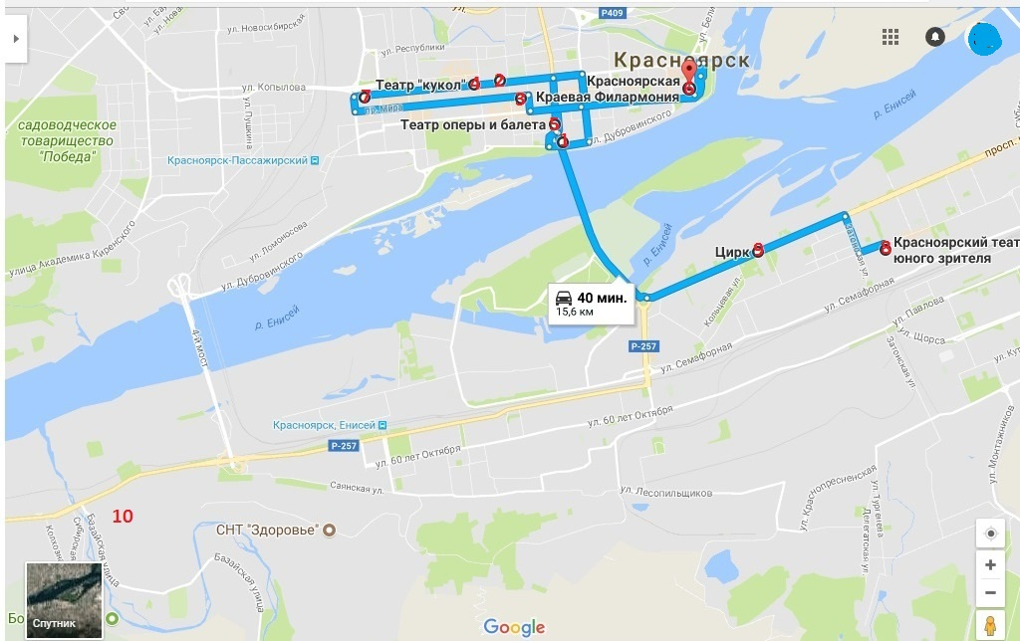
Гид по достопримечательностям в г. Красноярске
1 | - Красноярский краевой краеведческий музей — один из старейших музеев края и Сибири, один из крупнейших музеев России. Год основания музея - 12/25 февраля 1889 г. Экспозиция отражает историю региона с древнейших времен по настоящее время. Основа её — археологические, палеонтологические, этнографические, естественнонаучные коллекции мирового значения, а также эпистолярное наследие декабристов, фонды В. И. Сурикова, В. П. Астафьева, Д. А. Хворостовского. | 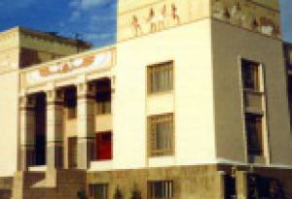
2 | Музей-усадьба В.И.Сурикова основан к 100-летию со дня рождения В.И.Сурикова и занимает двухэтажный деревянный рубленный дом, построенный дедом и отцом художника в 1830 г. и в котором родился великий русский художник. В Музее хранятся мемориально-художественные материалы о творчестве В.И. Сурикова, подлинные произведения художника: портреты и пейзажи, этюды и акварели, графические работы, воспроизведена бытовая обстановка семьи Суриковых. Осенью 2003 года на усадьбе был установлен памятник В.И. Сурикову. | 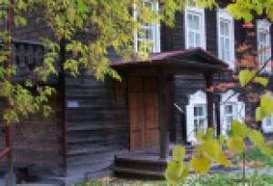
3 | Красноярский драматический театр им. А.С. Пушкина является старейшим театром Красноярска. Первое выступление профессионального театра состоялось в Красноярске в середине XIX века.В 1873 году было построено первое деревянное здание театра. В 1898 году деревянный городской театр сгорел дотла. В течение нескольких лет шло накопление средств на строительство нового театра. В 1902 году состоялось торжественное открытие Народного дома-театра, которому было присвоено имя А.С.Пушкина. В 1930 года пожар снова уничтожил большую часть здания. Летом 1935 года выполнена перестройка зрительного зала и фойе. Но это не последний пожар в истории тестра - 20 января 2011 года в здании театра произошёл пожар....Сегодня жизнь театра, несмотря на его солидный возраст, наполнена молодой энергией и планами. Зреют новые творческие проекты, приходит молодая режиссура, работают две малые сцены, идет работа с молодыми авторами, планируются международные проекты. Театр продолжает жить... | 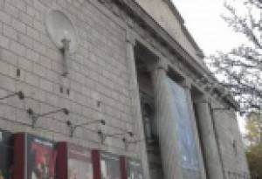
4 | Красноярский театр кукол основан в 1938 году. На сцене театра осуществляли постановки ведущие режиссеры и художники страны. С творчеством красноярских кукольников знакомы зрители во многих регионах страны, театр неоднократный участник Международных и региональных фестивалей театров кукол.
5 | Красноярский театр оперы и балета открыл свой первый сезон в 1978 году. В репертуаре театра практически вся оперная и балетная классика. Широко известны Российской и мировой общественности имена знаменитых танцовщиков Н. Чеховской и В. Полушина, великолепного оперного певца Д. Хворостовского, которые работали в Красноярском театре оперы и балета.Гордостью театра являются не только спектакли, которые уже выдержали испытание временем, любимы публикой и оценены критикой, но и постановки последних лет: оперы "Мадам Баттерфляй", "Снегурочка", "Евгений Онегин", "Пиковая дама", и балеты "Спартак", "Коппелия, или девушка с эмалевыми глазами", "Инфанта и Шут", новая версия балета "Щелкунчик", "Анюта". | 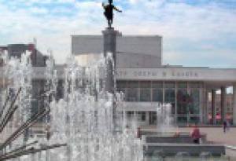
6 | Красноярская краевая Филармония основана в 1938 году, когда было создано краевое концертно-эстрадное бюро, призванное активизировать и урегулировать деятельность профессиональных музыкантов Красноярска и профункционировавшее вплоть до 50-х годов. Культурная жизнь города по-настоящему изменилась, когда на живописном берегу Енисея по проекту архитектора АрегаСаркисовича Демирханова построили изысканный концертный комплекс, тогда ещё с двумя залами – Большим и Малым, двери которых открылись в 1982 и 1984 годах, а Красноярский академический симфонический оркестр впервые выступил на собственной сцене. Роскошный рояль с открытой крышкой в эпицентре городской застройки, в месте слияния двух рек, на берегах которых стоит современный Красноярск – это здание филармонического комплекса Красноярской краевой филармонии. Именно здесь В XVII веке вырос первый красноярский острог, здесь находилась архитектурная доминанта города – колокольня собора Воскресения. | 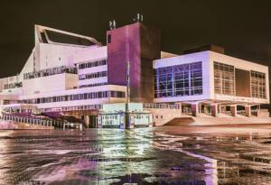
7 | Государственный центр народного творчества Красноярского края является организационным, методическим и культурно-просветительным центром для 1274 клубов домов и дворцов культуры Красноярского края. Организация реализует несколько масштабных проектов, цель которых – становление, развитие и укрепление единого культурного пространства Красноярского края. На его базе создан выставочный зал Родники. Каждый года проводится более 10 выставок-художников-любителей и мастеров декоративно-прикладного искусства. | 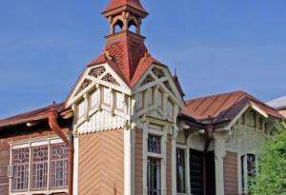
8 | Красноярский театр юного зрителя или главный театр правого берега основан в 1964 году. Театр юного зрителя всегда славился яркими актерскими индивидуальностями. И сегодня в театре работает немало талантливых актеров – от заслуженного артиста России Алексея Алексеевича Ушакова, который в ТЮЗе с первых дней жизни театра, до молодых артистов, ежегодно пополняющих труппу. В репертуаре пьесы для детей и юношества.
9 | Цирк  С 1971 года жителей и гостей города Красноярска артисты цирков радуют своими представлениями в зимнем здании. Строительство «Восьмигранной жемчужины» стало важным событием в жизни города, здание с момента постройки превратилось в настоящую достопримечательность.  История цирков в Красноярске начинается с 1896 года и обязана своим появлением, как и город, своим бурным развитием, строительству Сибирской железной дороги. Поначалу представления проводились прямо на улице или в шатрах и лишь позднее начали строиться временные деревянные цирки. Причем конструкция таких сооружений была очень проста, ненадежна и не очень напоминала классическую, привычную всем форму цирка. Изначальный каркас сколачивался из практически заборных досок, после чего он напоминал сильно прохудившееся гнездо, дыры и щели в основе закрывались досками из разломанных чайных ящиков, никакого дополнительного утепления не предполагалось, и поэтому цирки работали только 7-8 месяцев в году, а оркестр мог играть в них только летом. | 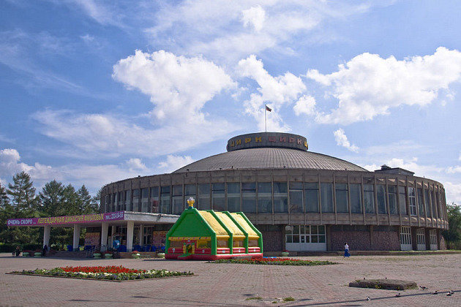
10 | Зоопарк в Красноярске, один из крупнейших зоопарков России. Официальное наименование управляющей зоопарком организации - Муниципальное автономное учреждение «Красноярский парк флоры и фауны «Роев ручей». За годы деятельности в парке создана зоологическая коллекция, уступающая в Российской Федерации только Московскому зоопарку. | 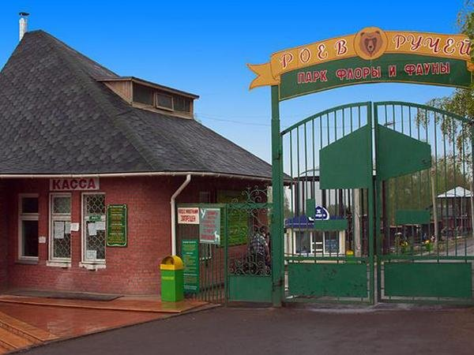

Приложение 2.
Афиша
Время | Наименование | Стоимость билета в рублях
Вторник, среда, пятница – воскресенье: 10.00 – 18.00 Четверг: 10.00 – 21.00. В июне – сентябре: 13.00 – 21.00  Выходной - понедельник. | Красноярский краевой краеведческий музей (Красноярск, ул. Дубровинского) | Взрослый -200  Льготные*  посетители - 150
Музей открыт для посетителей с 10.00. до 18.00.  Касса работает с 10.00. до 17.30.  Выходной день — понедельник. | Музей-усадьба В.И.Сурикова (Красноярск, улица Парижской Коммуны, 20) | Взрослым  -100  Льготные*  посетители - 50
Пн.–Птн. с 9 до 18 ч., обед с 13 до 14 ч. | Государственный центр народного творчества Красноярского края(Красноярск, ул. Ленина, 167) | 50
10:00-12:00 | «Красноярский государственный цирк» (Красноярск, пр-т имени Газеты «Красноярский Рабочий», 143А) | Взрослым – 600  Льготные*  посетители – 200  Дети до 5-х лет - бесплатно без предоставления места, при наличии свидетельства о рождении
Время работы парка:  Будние дни: 9:00 — 19:00  Выходные и праздничные дни: 9:00-20:00  Время работы акватеррариума:  В будние дни:  11:00 — 18:15  В выходные и праздничные дни 11:00 — 19:15 | Красноярский парк флоры и фауны «Роев ручей» | Входной коллективный билет  (группой не менее 10 человек по договору или предварительному заказу)  — взрослый  — детский (школьники и учащиеся средних профессиональных учебных учреждений)  1 взрослый - 240р., 1 ребенок - 80р.
Красноярский драматический театр им. А.С. Пушкина. (Красноярск, пр.Мира, 73)
19:00 | «ЗЕМЛЯ ЭЛЬЗЫ» - это очень трогательный спектакль о любви между двумя пожилыми людьми, поставленный по одноименной пьесе Ярославы Пулинович. История о том, что никогда не поздно начать жить настоящим, надеяться на лучшее будущее, даже если что-то идет не так, даже если все вокруг не понимают и осуждают тебя. Ведь найдется человек, который примет тебя таким, каков ты есть. | 50 – 200
12:00 | СПЕКТАКЛЬ-СКАЗКА «ПОХИЩЕНИЕ С ПРИКЛЮЧЕНИЯМИ» - это интересная, добрая история о славном парне Антошке, который очень хорошо владеет народным инструментом - гармошкой. Как только Антошка извлекает из инструмента первый аккорд, начинают происходить настоящие чудеса. Однажды хитрая Лиса и злой Волк решают украсть у Антошки гармошку, чтобы приманивать разных зверюшек себе на обед. Но не тут-то было! На помощь Антошке приходят обитатели волшебного леса. | 100-250
Красноярский театр кукол. (Красноярск, ул. Ленина, 119/пр.Мира, 104)
15:00 | «АЙ ДА МЫЦЫК!» Спектакль рассказывает об удивительной дружбе мышонка Мыцыка и кота Кыцыка, повстречавшихся однажды в доме у тетушки Марины. (1час)  ​ | Взрослым  -100  Льготные*  посетители - 50
16:00 | «ВОЛШЕБНЫЙ СНЕЖОК» Торопится Дед Мороз ребят с Новым Годом поздравить, праздник яркий им устроить, да вредная Баба Яга посох дедушкин украла. Ждут дети праздника, готовятся, стихи-песенки разучивают, а Баба Яга посох волшебный возвращать не хочет. Но на помощь Иванушка-Новогодний спешит, веселый праздник у ребят будет. (45мин) | Взрослым  -100  Льготные*  посетители - 50
Красноярский театр оперы и балета. (Красноярск, ул. Перенсона, 2.)
14:00 | БОРИС ГОДУНОВ  Модест Мусоргский  Опера в 2-х действиях в первой редакции М. Мусоргского  Впервые в Красноярске — постановка 1-ой авторской редакции оперы совместно с Московским театром «Новая опера». В центре — не просто судьба царя Бориса, а человека, не лишенного слабостей и душевных терзаний. (2ч.30мин) | Взрослым  -400-750  Льготные*  посетители – 250-500
17:00 | РОМЕО И ДЖУЛЬЕТТА  Сергей Прокофьев  Балет в 2-х действиях  Хореография и либретто заслуженного артиста России Сергея Боброва по трагедии У. Шекспира «Ромео и Джульетта» (2часа) | Взрослым  -700-1500  Льготные*  посетители – 350-750
20:00 | ЛЕБЕДИНОЕ ОЗЕРО  Петр Чайковский  Балет в 4-х действиях  Спектакль – лауреат Красноярского краевого фестиваля «Театральная весна – 2015» в номинациях «Лучшая премьера сезона в музыкальном театре», «Лучшая работа балетмейстера-постановщика» (Сергей Бобров), «Лучшая женская роль в балетном спектакле» (Наталья Боброва в партии Одиллии) и «Лучшая мужская роль в балетном спектакле» (Иван Карнаухов в партии Бенно). (2часа) | Взрослым  -400-950  Льготные*  посетители – 200-550
Красноярская краевая Филармония.(Красноярск, пр.Мира, 2Б)
19:00 | СПЕКТАКЛЬ «МАЛЕНЬКИЙ ПРИНЦ»  Сказка-притча Антуана де Сент-Экзюпери «Маленький принц» любима читателями всех возрастов, ведь, как писал автор, «все взрослые сначала были детьми, только мало кто из них об этом помнит». (1ч.30 мин) | 350-1100
15:00 | «ЗОЛУШКА»  Концерт рекомендован для детей от 7 до 12 лет и будет интересен не только маленьким слушателям, но и их родителям. Отличный выбор для семейного отдыха с детьми! (1час) | 150-250
Красноярский театр юного зрителя. (Красноярск, ул. Академика Вавилова, 25)
12:00  18:00 | «АЛИSА» — это пластический спектакль, в котором нет слов, зато много удивительных визуальных эффектов, оригинальной музыки и танцев. 2ч. 20 мин) | 150
12:00 | «СКАЗКА ЗА СКАЗКОЙ»  Поучительные истории об излишней доверчивости, лести и хитрости будут интересны и взрослым, и детям. И хотя в основе спектакля лежат известные народные сказки «Кот и Лиса», «Лиса и заяц» и «Колобок», они продолжают быть любимыми детской аудиторией. (50мин) | 150
*Право приобретения льготного билета имеют следующие категории посетителей:
-дети дошкольного возраста старше 5 лет;
-школьники;
-студенты училищ и техникумов очной формы обучения;
-пенсионеры;
-инвалиды.

Приложение 3.
Транспорт
Вы можете перемещаться по городу на следующих видах транспорта.

Вид транспорта | Время движения между  объектами культуры:  музеями, театрами, цирком и т.д. | Цена поездки.
Автобус | 1 час | 22 д.е. (за 1 человека)
Маршрутное такси | 30 мин | 40 д.е (за 1 человека)
Такси | 20мин | 150 д.е. (за поездку)

Приложение 4.
Требования к представлению результатов работы группы и созданного
путеводителя.

1. рассказать о цели создания путеводителя;
2. рассказать о том, как выполняли задания (что использовали при создании путеводителя, с какими проблемами столкнулись);
3. представить итоговый продукт – путеводитель:
а. аргументировать выбор видов посещение объектов;
б. обосновать выбор маршрута;
с. какова стоимость экскурсионного тура и из чего она складывается.

Приложение 5.
Расходы на проживание в гостинице

Номер | Количество номеров в  гостинице. | Стоимость
Двухместный номер с  душем и туалетом | 1 | 2000 д.е
Семейный номер  (для 4-х человек) | 1 | 2000 д.е
Двухместный номер с  отдельными кроватями | 2 | 1400 д.е
Номер с 4 кроватями | 2 | 500 д.е (за кровать)
Номер с 6 кроватями | 2 | 400 д.е (за кровать)
Одноместный номер | 1 | 800 д.е

